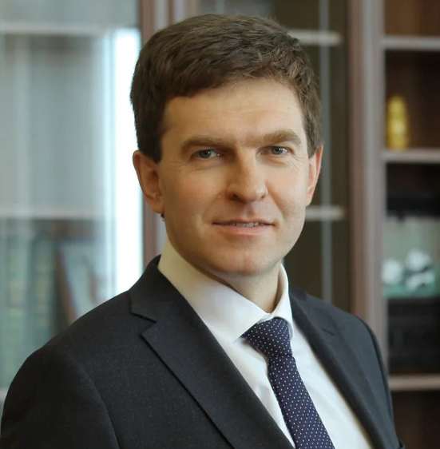
Карякин Николай Николаевич
Ректор
доктор медицинских наук
- Николай Николаевич Карякин родился 11 октября 1975 года в Коломне Московской области.
- В 2000 году окончил Рязанский медицинский университет имени акадика И.П. Павлова (2000) по специальности "Лечебное дело".
- Окончил клиническую ординатуру (2002), а затем аспирантуру (2005) по специальности "Нейрохирургия" в Московском областном клиническом НИИ им. М.Ф. Владимирского.
- Тема кандидатской диссертации: "Пневмоцефалия: клиника, диагностика и лечение" (2005).
- Тема докторской диссертации: "Научное обоснование путей повышения эффективности управления медицинской помощью в условиях разграничения полномочий между уровнями власти" (2014).
- В 2005 году окончил Государственный университет управления по специальности "Государственное и муниципальное управление".
- В 2015 году проходил повышение квалификации по педагогике и психологии высшей школы; в 2016-ом - по специальности "Организация здравоохранения и общественное здоровье".
- Член Общественного совета при ГУ МВД России по Нижегородской области.
- Учёная степень: доктор медицинских наук
- Учёное звание: доцент

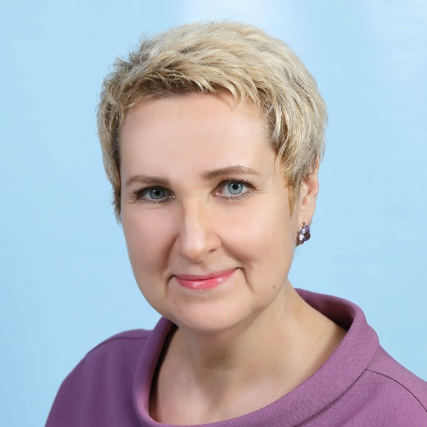
Богомолова Елена Сергеевна
Проректор по учебной работе
доктор медицинских наук

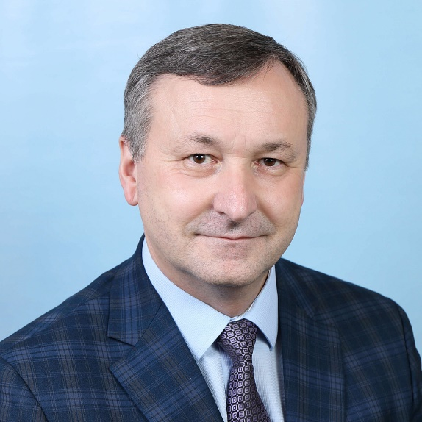
Арефьев Игорь Юрьевич
Директор Университетской клиники
кандидат медицинских наук

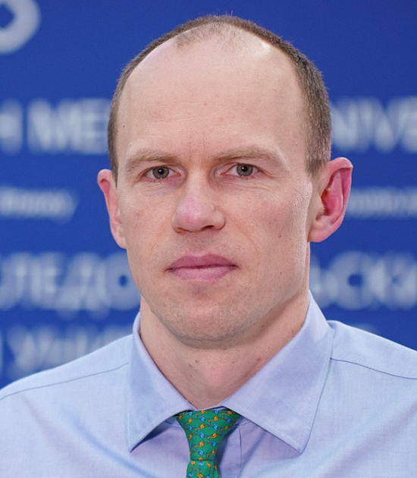
Вожик Сергей Владимирович
Первый проректор
кандидат экономических наук

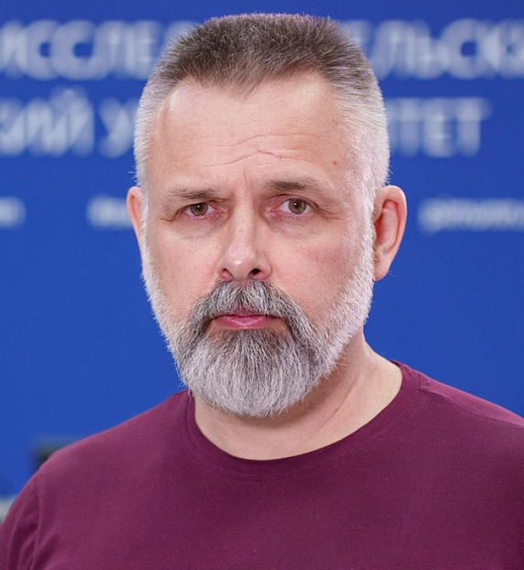
Савелов Сергей Иванович
Проректор по административно-хозяйственной работе

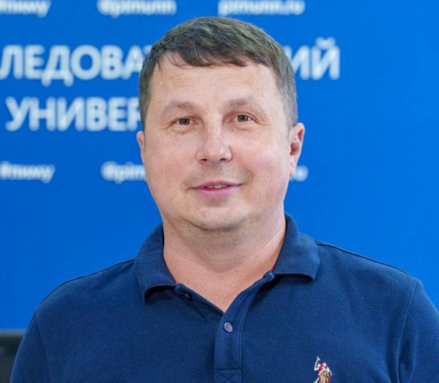
Москвин Алексей Анатольевич
Проректор по информационным технологиям

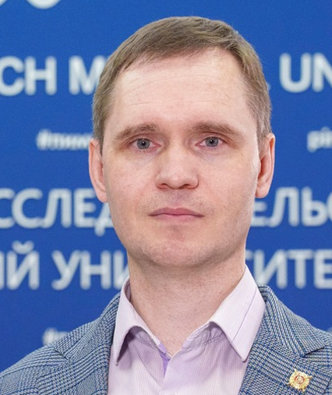
Грачев Владимир Александрович
Проректор по безопасности

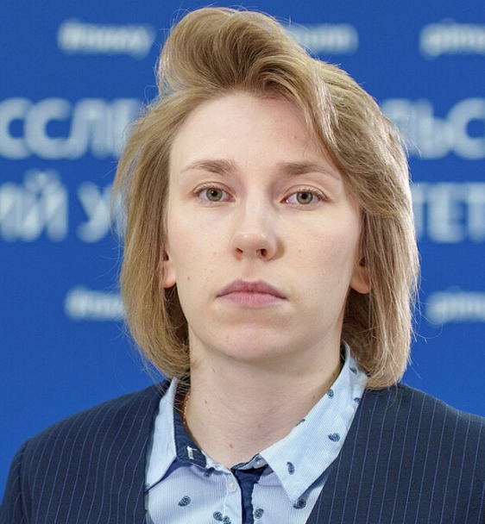
Патокина Наталья Николаевна
Проректор по развитию
кандидат социологических наук

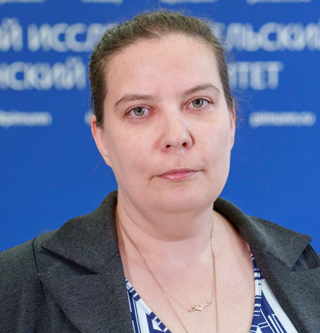
Немирова Светлана Владимировна
Проректор по молодежной политике и воспитательной деятельности
кандидат медицинских наук
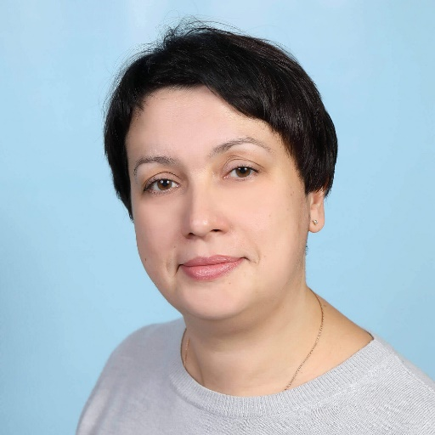
Божкова Елена Димитрова
Проректор по научной работе
кандидат медицинских наук

